Информация о плановых ремонтных работах «Акмолинская МЭС» АО АРЭК
в период с 27.11.2017г. по 03.12.2017г.

№  п/п | Наименование отключаемого оборудования | Причина отключения | Дата отключения | Основные потребители
1 | ПС «Солнечная» яч. 10 кВ №1 | Замена ТТ-10 кВ | С 10-00 27.11.2017г.  До 15-00 27.11.2017г | с. Жибек Жолы: ИП «Ерохин»(АЗС) ТОО «Кыран Астана», ТОО «Астана-Монолитстрой»
2 | ПС «Вишнёвка» яч. 10 кВ №27 | Выпилка деревьев под ВЛ-10 кВ | С 14-00 29.11 17 г.  До 17-00 29.11 17 г. | П. Аршалы:АО «Казшпал»-тех.вода;ТОО «Тулпар»; жилой сектор.
3 | Вывести в ремонт ТП 16865 по ВЛ10кВ №3 от ПС 110/10кВ Атбасар 2 | Для проведения технического обслуживания КТП 16865 | С 10:00 27.11.2017г.  До 18:00 27.11.2017г. | г. Атбасар Жилой сектор ул. Куйбышева
4 | Вывести в ремонт ТП 17681 по ВЛ10кВ №2 от ПС 110/10кВ Атбасар 2 | Для проведения технического обслуживания КТП 17681 | С 10:00 27.11.2017г.  До 18:00 27.11.2017г. | г. Атбасар: Жилой сектор ул.Пригородная, Маяковского, Краснознаменная.
5 | Вывести в ремонт ТП 17976 по ВЛ10кВ №19 от ПС 110/10кВ Город | Для проведения технического обслуживания ТП 17976 | С 10:00 28.11.2017г.  До 18:00 28.11.2017г. | г. Атбасар: Жилой сектор, ул. Раздольная, Молодежная, Автомобилистов.
6 | Вывести в ремонт ТП 17836 по ВЛ10кВ №11 от ПС 110/10кВ Город | Для проведения технического обслуживания ТП 17836 | С 10:00 29.11.2017г.  До 18:00 29.11.2017г. | г. Атбасар: Жилой сектор ул. Достык, К.Маркса, К.Либнихта, Р.Люксембург, Советская.
7 | Вывести в ремонт ТП 17961 по ВЛ10кВ №11 от ПС 110/10кВ Город | Для проведения технического обслуживания ТП 17961 | С 10:00 30.11.2017г.  До 18:00 30.11.2017г. | г. Атбасар: Жилой сектор Микрорайон №1, ФОК "Алимп"
8 | Вывести в ремонт ТП 17844 по ВЛ10кВ №11 от ПС 110/10кВ Город | Для проведения технического обслуживания ТП 17844 | С 10:00 01.12.2017г.  До 18:00 01.12.2017г. | г. Атбасар: Жилой сектор Микрорайон №1, Медресе, Маг."Султан"

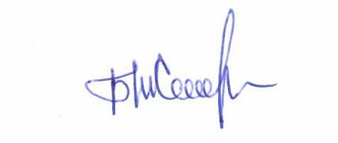
Начальник ОДС: Б. Жолдыбаев

